教学科研岗位招聘流程图

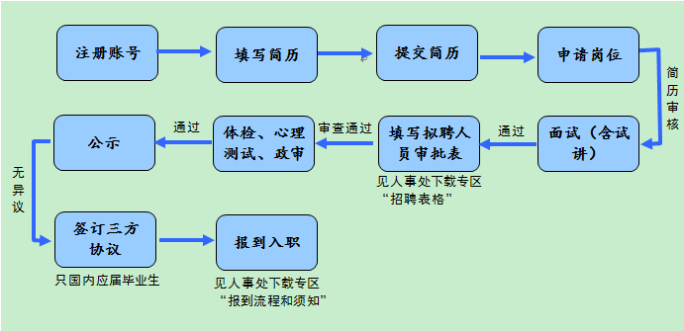

管理、辅导员及其他专业技术岗位招聘流程图

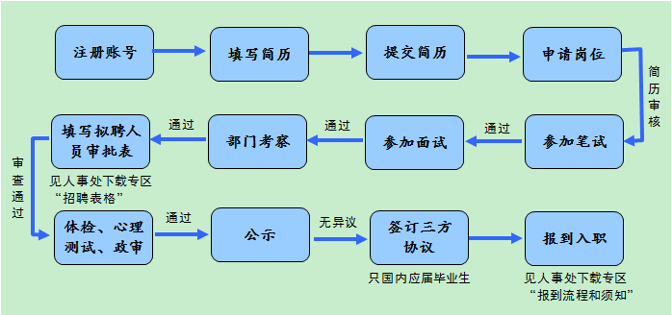注：每人限报一个岗位。请先填写简历再申请岗位；岗位申请一经提交，简历将不能修改；如需修改简历，请先撤销所申请岗位。